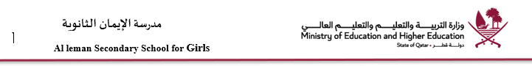

تكليف البحث العلمي -قسم الكيمياء للعام الدراسي 2025- 2026
الكيمياء | القسم
ندين أبو جلالة | المعلمة المكلفة
المشاركة في مسابقة البحث العلمي وعضو في لجنة البحث العلمي | المهمة المكلف بها
227-8-2026 | تاريخ التكليف
بناءً على موعد المسابقة والشروط التي ستحدد تباعاً | تاريخ التسليم
تتابع المنسقة مع المعلمة هذه المسابقة | ملاحظات المنسقة
 | توقيع المعلمة المكلفة
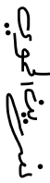 | توقيع المنسقة

